**เส้นทางตามรอยพระบาทที่ยาตราแห่งองค์พระพุทธศาสดา**

**น้อมสักการะ 4 สังเวชนียสถาน(6 วัน 5 คืน) (พักโรงแรม)**

**เดินทางวันที่ 15 - 20 กุมพาพันธ์ 2562โดยสายการบินแอร์เอเชีย**

**ราคา 29,000 บาท (ไม่รวมวีซ่า)**

**วันแรก(15) กรุงเทพมหานคร –พุทธคยา**

05.30 น. คณะเดินทางพบกัน ณ สนามบินดอนเมือง ชั้นผู้โดยสารขาออก เคาน์เตอร์สายการบินแอร์เอเชีย เพื่อทำการเช็คอินและรับบัตรโดยสาร โดยมีเจ้าหน้าที่ของบริษัท ... ให้การต้อนรับ

08.40 น. คณะเดินทางออกจากสนามบินดอนเมือง สู่เมืองพุทธคยา ประเทศอินเดีย โดยสายการบินแอร์เอเชีย **(FD)**เที่ยวบินที่**FD____** (มีบริการอาหารเช้าบนเครื่อง)

10.10 น. คณะเดินทางถึงสนามบินเมืองพุทธคยา หลังจากเสร็จพิธีการตรวจคนเข้าเมือง และรับสัมภาระเรียบร้อยแล้ว นำท่านเดินทางเข้าสู่เมืองพุทธคยา

เที่ยง รับประทานอาหารกลางวัน

หลังจากนั้น นำท่านเข้านมัสการ **พระมหาเจดีย์พุทธคยา** พร้อมสักการะองค์พระประธาน “พระพุทธเมตตา” และสักการะต้นศรีมหาโพธิ์ ซึ่งต้นโพธิ์ต้นดังกล่าวเป็นต้นที่ 4 จากต้นศรีมหา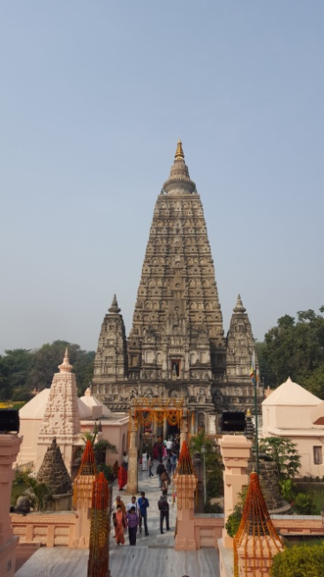โพธิ์ต้นแรกที่พระพุทธเจ้าทรงตรัสรู้ โดยสำหรับต้นพระศรีมหาโพธิ์ต้นแรกนั้นเป็นสหชาติกับพระพุทธเจ้า (เกิดในวันเดียวกับวันที่เจ้าชายสิทธัตถะประสูติ) มีอายุถึง 352 ปี จนในสมัยพระเจ้าอโศกมหาราช จึงถูกทำลายโดยพระชายาของพระเจ้าอโศกมหาราช เพราะความอิจฉาที่พระเจ้าอโศกรักและหวงแหนต้นพระศรีมหาโพธิ์ต้นนี้จนไม่สนใจพระนาง ต้นพระศรีมหาโพธิ์ต้นที่สองนั้นปลูกโดยพระเจ้าอโศกมหาราช จากหน่อพระศรีมหาโพธิ์ต้นเดิมและมีอายุยืนมาประมาณ 871-891 ปี จนถูกทำลายในประมาณปีพุทธศักราช 1143-1163 ด้วยน้ำมือของพระราชาฮินดูแห่งเบงกอลพระนามว่าศศางกา ซึ่งพระองค์อิจฉาพระพุทธศาสนาที่มีความรุ่งเรืองมาก จึงทรงแอบนำกองทัพเข้ามาทำลายต้นโพธิ์ต้นนี้ ต้นพระศรีมหาโพธิ์ต้นที่สามปลูกโดยพระเจ้าปูรณวรมา กษัตริย์พระองค์สุดท้ายแห่งราชวงศ์เมารยะ และต้นที่สามนี้มีอายุยืนมากว่า 1,258 –1,278 ปี จึงล้มลงในสมัยที่อินเดียเป็นอาณานิคมของอังกฤษ และต้นพระศรีมหาโพธิ์ต้นที่สี่ ที่ยังคงยืนต้นมาจนปัจจุบัน ปลูกโดยนายพลเซอร์อเล็กซานเดอร์ คันนิ่งแฮม เมื่อปีพุทธศักราช 2423

พร้อมนำท่านสักการะ **7 สัตตมหาสถาน** หรือสถานที่สมเด็จพระสัมมาสัมพุทธเจ้าทรงเสด็จประทับเสวยวิมุต เป็นเวลา 7 สัปดาห์หลังจากตรัสรู้ด้วยพระองค์เอง อันประกอบไปด้วย

1) เสด็จประทับบน**พระแท่นวัชรอาสน์**ใต้ต้นศรีมหาโพธิ์ พร้อมเสวยวิมุตติสุขตลอด 7 วัน ในสัปดาห์ที่ 1

2) เสด็จประทับ ณ **อนิมิสเจดีย์** ทรงยืนจ้องพระเนตรดูต้นศรีมหาโพธิ์ โดยมิได้กะพริบ  
พระเนตรตลอด 7 วัน ในสัปดาห์ที่ 2

3) เสด็จประทับ ณ **รัตนจงกรมเจดีย์** ทรงนิมิตจงกรมขึ้น แล้วเสด็จจงกรมเป็นเวลา 7 วัน ในสัปดาห์ที่ 3

4) เสด็จประทับ ณ **รัตนฆรเจดีย์** โดยเสด็จไปทางทิศตะวันตกเฉียงเหนือของต้น  
ศรีมหาโพธิ์ และประทับนั่งขัดสมาธิในเรือนแก้วซึ่งเทวดานิรมิตถวาย ทรงพิจารณาพระอภิธรรมตลอด 7 วัน ในสัปดาห์ที่ 4

5) เสด็จไปประทับใต้ต้นไทร **อชปาลนิโครธ** ซึ่งเป็นที่พักของคนเลี้ยงแกะ ในสัปดาห์ที่ 5

6) เสด็จไปประทับนั่งขัดสมาธิใต้ต้นจิก **มุจลินท์** ไปทางทิศตะวันออกเฉียงใต้ของต้น  
ศรีมหาโพธิ์ ในสัปดาห์ที่ 6

7) เสด็จไปประทับใต้ต้นเกด **ราชายตนะ** ประทับนั่งเสวยวิมุตติสุขตลอด 7 วัน ในสัปดาห์ที่ 7

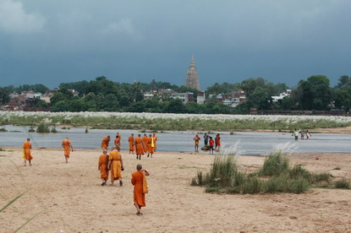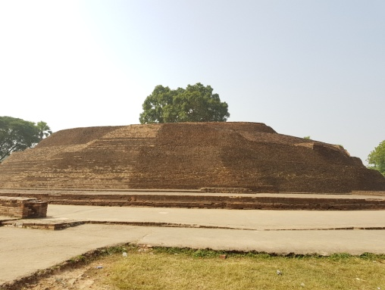จากนั้น นำท่านเที่ยวชม **สถูปนางสุชาดา** ซึ่งปัจจุบันเป็นเนินดินสูงมีการก่ออิฐล้อมรอบสูงประมาณ 4 เมตร รอบๆเป็นลานกว้างมีร่องรอยการขุดดินหาโบราณวัตถุ สถูปแห่งนี้ถูกสร้างเป็นอนุสรณ์สถานโดยพระเจ้าอโศกมหาราชในสมัยพุทธกาลนางสุชาดาคือผู้ที่ถวายข้าวมธุปายาสพร้อมถาดทองคำให้กับพระพุทธเจ้า ในช่วงที่พระพุทธองค์ทรงเลิกบำเพ็ญทุกรกริยาและกลับมาเสวยอาหารตามปกติ

ต่อจากนั้น นำท่านเยี่ยมชม **แม่น้ำเนรัญชรา** สถานที่สำคัญทางศาสนาที่พระศาสดาได้รับการถวายข้าวมธุปายาสพร้อมถาดทองคำจากนางสุชาดา และพระองค์ได้อธิษฐานจิตเสี่ยงทายหากพระองค์ท่านสามารถตรัสรู้ได้ ขอให้ถาดทองคำลอยทวนสายน้ำ

เย็น นำท่านเข้าสู่โรงแรมที่พักในพุทธคยา เมืองคยา ณ โรงแรมTajDarbarหรือเทียบเท่า พร้อมรับประทานอาหารเย็นภายในโรงแรม

**(นักแสวงบุญสามารถเดินทางไป พระมหาเจดีย์พุทธคยา หลังมื้ออาหารเย็น   
เนื่องจากพระมหาเจดีย์พุทธคยามีเวลาทำการตั้งแต่เวลา 5.00 น. – 21.00 น.)**

**วันที่สอง(16) พุทธคยา –เมืองกุสินารา**

เช้า รับประทานอาหารเช้าภายในโรงแรมที่พัก

หลังอาหาร นำท่านออกเดินทางสู่เมืองไวสาลี ในอดีตคือแคว้นวัชชีที่ปกครองโดยกษัตริย์ลิจฉวี เป็นหนึ่งใน 16 แคว้นของชมพูทวีป ซึ่งในสมัยพุทธกาลพระพุทธองค์เคยมาโปรดให้ชาวเมืองได้รอดพ้นจากโรคอหิวาตกโรค ที่แม้แต่พระมหาวีระ ศาสดาแห่งศาสนาเชนไม่สามารถบำบัดโรคร้ายนี้ได้ จึงถือได้ว่าเป็นศูนย์กลางการเผยแผ่พระพุทธศาสนาที่สำคัญแห่งหนึ่ง

เที่ยง รับประทานอาหารกลางวัน

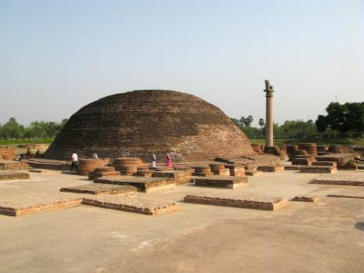จากนั้น นำท่านชม **กุฎาคารศาลา วัดป่ามหาวัน** ที่มีลักษณะเป็นสถูปทรงบาตรคว่ำ ซึ่งกษัตริย์  
ลิจฉวีทรงสร้างถวายสมเด็จพระสัมมาสัมพุทธเจ้า ซึ่งพระพุทธองค์ทรงประทับจำพรรษา ณ สถานที่แห่งนี้ ในพรรษาที่ 5 พร้อมนำท่านชมเสาอโศกรูปสิงห์ที่เชื่อว่ามีความสมบูรณ์ที่สุด ที่อยู่ในลักษณะนั่งหันหน้าไปทางทิศตะวันออกที่มีความสมบูรณ์ที่สุดในปัจจุบันสถานที่แห่งนี้หลงเหลือเพียงซากโบราณสถานที่ประกอบไปด้วยสังฆาราม ห้องพัก ห้องประชุมที่สำคัญวัดแห่งนี้เป็นสถานที่ที่พระพุทธองค์ประธานพุทธานุญาตบวชพระนางปชาบดีโคตสีเป็นพระภิกษุณีรูปแรกของโลก

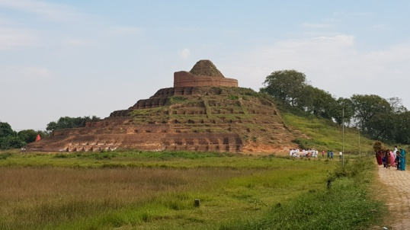ระหว่างทาง นำท่านเดินทางสักการะ **เกสรียาสถูป** บริเวณที่พระพุทธองค์ทรงหันกลับมาทอดพระเนตรดูเมืองไวสาลีเป็นครั้งสุดท้าย และพระราชทานบาตรให้กับพวกลิจฉวีก่อนเดินทางไปยังกุสินารา เพื่อเสด็จดับขันธ์ปรินิพพานสถูปแห่งนี้ถูกขุดพบเมื่อปีพุทธศักราช 2541 โดยเชื่อว่ากันว่าเป็นสถูปที่สร้างโดยพระเจ้าอโศกมหาราช ซึ่งมีขนาดใหญ่และสูงที่สุดในโลก ด้วยขนาดความสูงประมาณ 41 เมตร ก่อนที่จะเกิดแผ่นดินไหวเมื่อปีพุทธศักราช 2474 จึงเหลือความสูงประมาณ 35 เมตร โดยบริเวณใกล้เคียงพระสถูปแห่งนี้ยังปรากฏเสาอโศก

จากนั้น นำท่านเดินทางสู่เมืองกุสินารา เดิมในสมัยพุทธกาล เมืองกุสินารานั้นเป็นส่วนหนึ่งของแคว้นมัลละ ซึ่งเป็นสถานที่ตั้งของ สาลวโนทยาน หรือป่าไม้สาละที่มีความสำคัญเป็นสถานที่ที่พระพุทธเจ้าเสด็จดับขันธปรินิพพานและเป็นสถานที่ถวายพระเพลิงของพระพุทธองค์

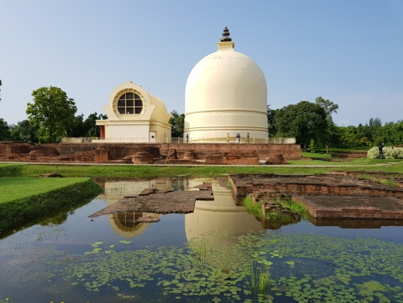 นำท่านเดินทางสู่สาลวโนทยาน หรือป่าสาละ แห่งแคว้นมัลละในสมัยพุทธกาล พร้อมนำท่านชม **ปรินิพพานสถูป** เป็นสถูปที่อยู่ด้านหลังวิหารปรินิพพาน ซึ่งพระเจ้าอโศกมหาราชพระราชทานพระราช-ทรัพย์ 100,000 รูปี ให้สร้างขึ้นคร่อมกับพระแท่นปรินิพพาน มีลักษณะเป็นทรงบาตรคว่ำสูง 65 เมตร มียอดฉัตร 3 ชั้น พร้อมปรากฏเสาอโศกในบริเวณใกล้เคียง

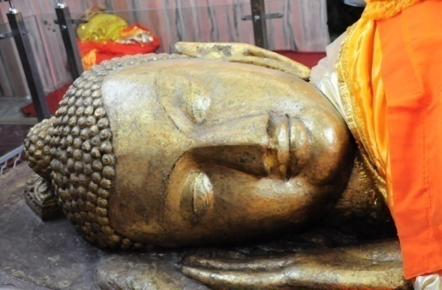จากนั้น นำท่านนมัสการ **พระพุทธรูปปางปรินิพพานณ วิหารปรินิพพาน** เป็นพระพุทธรูปที่เป็นศิลปะในสมัยคุปตะ (พุทธศักราช 823 - 1093) โดยช่างฝีมือชาวมธุรา ที่มีขนาดความยาวประมาณ 7 เมตร สูงประมาณ 1 เมตร ประดิษฐานอยู่บนพระแท่นจุณศิลา ที่ทำจากทรายแดงของเมืองจุนนะ

วิหารแห่งนี้ถูกขุดครั้งแรก เมื่อปีพุทธศักราช 2397 โดยนายพลเซอร์อเล็กซานเดอร์ คันนิ่งแฮม และถูกขุดเรื่อยมาจนกระทั่งปีพุทธศักราช 2450 ได้ค้นพบโบราณวัตถุมากมาย รวมทั้งพระพุทธรูปปางปรินิพพานที่ประดิษฐาน ณ สถานที่แห่งนี้

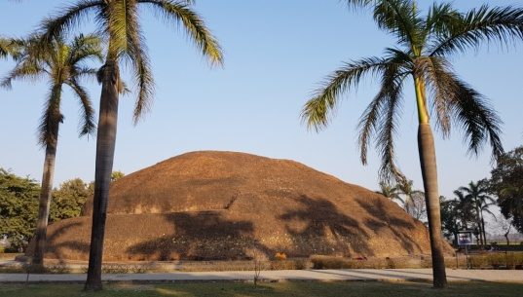หลังจากนั้น นำท่านชม **มกุฏพันธนเจดีย์** สถานที่ทำพิธีถวายพระเพลิงพระพุทธสรีระ ซึ่งมีชื่อเรียกในท้องถิ่นว่ารามภาร์-กา-ฏีลา อยู่ห่างจากที่พระพุทธองค์เสด็จปรินิพพานประมาณ 1 กิโลเมตร

ค่ำ นำท่านเข้าสู่โรงแรมที่พักเมืองกุสินารา ณ โรงแรมOm Residencyหรือเทียบเท่า พร้อมรับประทานอาหารค่ำภายในโรงแรม

**วันที่สาม(17) กุสินารา –ลุมพินี**

**\*\*\* โปรดเตรียมหนังสือเดินทางสำหรับข้ามผ่านแดนประเทศอินเดีย – เนปาล \*\*\***

เช้า รับประทานอาหารเช้าภายในโรงแรมที่พัก

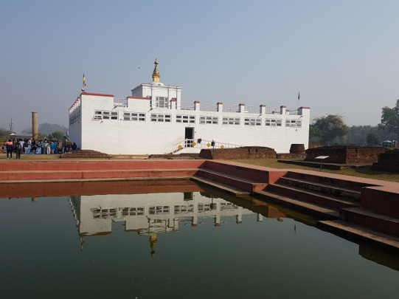หลังอาหาร นำท่านเดินทางสู่ลุมพินี เมืองไภรวา ประเทศเนปาล ซึ่งสถานที่แห่งนี้เป็นสังเวชนียสถานแห่งเดียวที่ไม่อยู่ในประเทศอินเดีย อันเนื่องมาจาก ก่อนที่สมเด็จสัมมาสัมพุทธเจ้าจะเสด็จมาประสูติ พระองค์ท่านเป็นพระบรมโพธิสัตว์เจ้า ยังมิได้รับอาราธนาของทวยเทพทั้งหลายทรงพิจารณาดู "ปัญจมหาวิโลกนะ" คือ การตรวจดูอันยิ่งใหญ่ 5 อย่าง ก่อนที่จะตัดสินพระทัยประทานปฏิญาณรับอาราธนาของเทพยดาทั้งหลาย ว่าจะจุติจากดุสิตเทวโลกไปบังเกิดในพระชาติสุดท้ายที่จะตรัสรู้ เป็นพระพุทธเจ้ามี 5 อย่างที่พระบรมโพธิสัตว์เจ้าทรงเลือก ดังนี้

1. กาล ทรงเลือกอายุกาลของมนุษย์

2. ทวีป ทรงเลือกชมพูทวีป

3. ประเทศ ทรงเลือกมัธยมประเทศ

4. ตระกูล ทรงเลือกตระกูลกษัตริย์ศากยวงศ์

5. มารดา ทรงเลือกมารดาที่มีศีลห้าบริสุทธิ์ ได้บำเพ็ญบารมีมาตลอดแสนกัป และกำหนดอายุของมารดา ทรงกำหนดได้พระนางมหามายา

เที่ยง รับประทานอาหารกลางวัน

หลังอาหาร นำท่านเยี่ยมชม **สวนลุมพินีวัน** ตั้งอยู่ที่เมืองไภรวา แคว้นอูธ ประเทศเนปาล นำท่านชม **วิหารมายาเทวี** สถานที่ประสูติของสมเด็จพระสัมมาสัมพุทธเจ้า ซึ่งภายในวิหารจะปรากฏรูปปั้นของพระนางมายาเทวี (พระมารดาของพระพุทธเจ้า) ขณะพระองค์กำลังให้กำเนิดเจ้าชายสิทธัตถะ และ **รูปรอยเท้าของเจ้าชายสิทธัตถะ**ภายนอกวิหาร จะปรากฏ สระโบกขรณี และเสาอโศกซึ่งถูกฝังดินไว้และพบจารึกเป็นอักษรพราหมณ์ระบุว่าที่แห่งนี้คือสถานที่เจ้าชายสิทธัตถะประสูติ

เย็น นำท่านเข้าสู่โรงแรมที่พักในลุมพินี เมืองไภรวา ประเทศเนปาล ณ โรงแรมWhite Lotus หรือเทียบเท่า พร้อมรับประทานอาหารเย็น

**วันที่สี่(18) ลุมพินี–พาราณสี**

เช้า รับประทานอาหารเช้า ภายในโรงแรมที่พัก

หลังอาหาร นำท่านเดินทางสู่ตัวเมืองพาราณสีสถานที่ตั้งของ สารนาถ หรือป่าอิสิปตนมฤคทายวันในสมัยพระพุทธกาล สถานที่ตั้งสังเวชนียสถานแห่งการปฐมเทศนาขององค์สมเด็จพระสัมมาสัมพุทธเจ้า เมืองพาราณสีนั้นเป็นเมืองโบราณที่มีมาตั้งแต่ก่อนสมัยพุทธกาล เป็นอดีตเมืองหลวงของแคว้นกาสี ซึ่งเป็นเมืองที่สถิตย์ขององค์พระศิวะที่มีชื่อเสียงทางด้านพิธีกรรมอันศักดิ์สิทธิ์ของศาสนาฮินดูมาอย่างยาวนานบนแม่น้ำคงคาอันศักดิ์สิทธิ์ ที่มีความเชื่อในการอาบน้ำล้างบาป ตามทรรศนะคติพราหมณ์ตราบจนถึงปัจจุบัน สำหรับศาสนาพุทธเมืองพาราณสียังเป็นศูนย์กลางด้านการศึกษาที่หลากหลายประเทศมีการส่งพระสงฆ์มาศึกษาพระธรรมวินัยในยุคปัจจุบันในสมัยพุทธกาล เมื่อพระพุทธเจ้าตรัสรู้แล้ว พระองค์เคยทรงสนทนากับพวกพราหมณ์ผู้ไปอาบน้ำในแม่น้ำคงคาเพื่อล้างบาปเป็นใจความว่า ถ้าต้องการล้างบาปไม่จำเป็นต้องไปอาบน้ำในแม่น้ำคงคา ขอให้ชำระกาย วาจา ใจให้บริสุทธิ์ คือ เว้นทุจริตทางกาย วาจา ใจ และประพฤติสุจริตทางกาย วาจา ใจ นั่นแหละคือการอาบน้ำล้างบาปมีในศาสนาของพระองค์ ถ้าประพฤติอยู่ในสุจริตแล้ว แม้น้ำดื่ม น้ำอาบ ธรรมดาก็จะกลายเป็นน้ำศักดิ์สิทธิ์ไปด้วย อนึ่ง ถ้าน้ำในแม่น้ำคงคาสามารถล้างบาปได้จริงและอำนวยผลให้ผู้ลงไปอาบไปสวรรค์ได้จริงแล้ว พวก กุ้ง หอย ปู ปลา ก็มีโอกาสไปสวรรค์ได้มากกว่ามนุษย์เพราะอาศัยอยู่ในแม่น้ำนั้นตลอดเวลาเมืองพาราณสียังเป็นดินแดนที่ดีที่สุดในการศึกษาวิถีชีวิตของชาวอินเดียแท้ว่าเป็นอย่างไรดังคำกล่าวของพลตรีหลวงวิจิตรวาทการ ว่า “พาราณสีคือ อินเดียแท้ ใครมาอินเดียแล้วไม่เห็นพาราณสีก็เท่ากับว่าไม่ได้เห็นอินเดีย ใครอยากรู้ว่าอินเดียที่แท้จริงเป็นอย่างไรต้องมาดูที่เมืองพาราณสี”

เที่ยง รับประทานอาหารกลางวัน

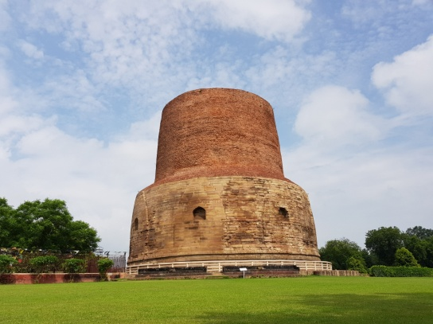 นำท่านเดินทางสู่**สารนาถ** ซึ่งอยู่ในเขตเมืองพาราณสี ในอดีตสถานที่แห่งนี้คือ   
“ป่าอิสิปตนมฤคทายวัน” อันเป็นสถานที่พระพุทธเจ้าทรงแสดงพระปฐมเทศนา “ธัมมจักกัปปวัตตนสูตร” แก่ปัญจวคีย์ทั้ง 5 และเป็นสถานที่เกิดพระรัตนตรัยครบ 3 องค์ คือ พระพุทธ พระธรรม และพระสงฆ์ เป็นอนุสรณ์สถานที่พระพุทธเจ้าทรงพบกับปัญจวคีย์ทั้ง 5 เมื่อเสด็จมาโปรดหลังจากพระพุทธเจ้าทรงตรัสรู้ได้เพียง 2 เดือน และสามารถทำให้อัญญาโกณฑัญญะบรรลุอรหันตผล ซึ่งสถูปแห่งนี้สร้างขึ้นในสมัยพระเจ้าอโศกมหาราช ต่อมาได้ทำการบูรณปฏิสังขรณ์ในสมัยคุปตะ และมีการปรับเปลี่ยนผังของสถูปจากเดิมมาเป็นแบบรูปทรง 8 เหลี่ยม โดยจักรพรรดิ์อัคบาร์แห่งราชวงศ์โมกุล พระอัยกา (ปู่) ของจักรพรรดิ์ชาห์จาฮัน ผู้สร้างตำนานประติมากรรมแห่งความรักอันเป็นนิจนิรันดร ทัชมาฮาล (TAJ MAHAL) เพราะในอดีตพระบิดาของพระองค์ จักรพรรดิ์หุมายันได้เสด็จลี้ภัยมายังสถานที่แห่งนี้

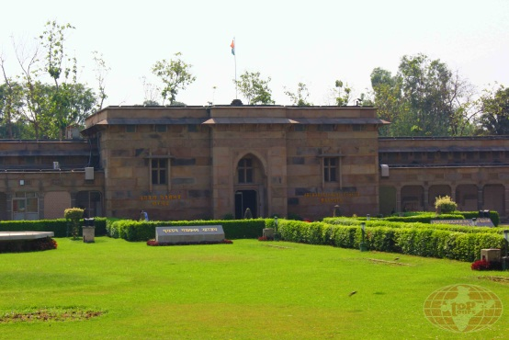จากนั้น นำท่านชม **พระมูลคันธกุฎี** กุฏิของพระพุทธเจ้า ซึ่งสร้างขึ้นโดยพระเจ้าอโศกมหาราช พร้อมปรากฏเสาอโศกในพื้นที่ดังกล่าว พร้อมนำท่านนมัสการ **ธัมเมกขสถูป** เป็นสถูปที่สร้างเพื่ออุทิศแด่พระอัญญาโกณฑัญญะ ผู้ซึ่งเห็นธรรมเป็นท่านแรก สถูปแห่งนี้มีสถาปัตยกรรมแบบเมาริยะ เป็นทรงกลมแบบบาตรคว่ำ มีความสูงจากฐาน 42 เมตร ภายหลังจากสถูปองค์เก่าถูกทำลายได้มีการสร้างสถูปแห่งนี้ขึ้นมาใหม่ เมื่อปีพุทธศักราช 2337 และนำท่านสักการะ **ธัมมราชิกสถูป** เป็นสถานที่ที่พระพุทธเจ้าทรงประทับจำพรรษาในช่วงฤดูฝนแรกหลังจากทรงตรัสรู้อนุตรสัมมาสัมโพธิญาณแล้ว ธัมมราชิกสถูปสร้างขึ้นเป็นอนุสรณ์ในสถานที่ที่เชื่อว่าเป็นที่ประทับแสดงทุติยเทศนา คือ “อนัตตลักขณสูตร” โปรดแก่ปัญจวัคคีย์ทั้ง 5 หลังจากวันที่พระพุทธองค์ทรงแสดง “ธัมมจักกัปปวัตนสูตร” คือพระสูตรว่าด้วยการหมุนกงล้อแห่งพระธรรมอันเป็นพระสูตรแรกในพระพุทธศาสนา และในวันแรม 5 ค่ำ เดือน 8 พระพุทธองค์ได้ทรงแสดงอนัตตลักขณสูตรโปรดแก่ปัญจวัคคีย์ทั้ง 5 ทำให้ทั้งหมดได้เข้าใจชัดเจนถึงความเป็นอนัตตา ความไม่มีตัวตนถาวรเที่ยงแท้ของขันธ์ ของสังขารธรรม ทำให้ปัญจวัคคีย์ทั้ง 5 สามารถเพิกถอนอุปทาน อาสวะในจิตของตนได้และได้บรรลุเป็นพระอรหันต์พร้อมกันเป็นครั้งแรกของโลกในที่สุด จากนั้น

หลังจากนั้น นำท่านชม โบราณวัตถุที่สำคัญของทางพระพุทธศาสนา ณ **พิพิธภัณฑ์สถานแห่งสารนาถ**(พิพิธภัณฑ์ปิดให้บริการทุกวันศุกร์และวันนักขัตฤกษ์)

ค่ำ นำท่านเข้าสู่โรงแรมที่พักเมืองพาราณสี ณ โรงแรม Meadows หรือเทียบเท่า พร้อมรับประทานอาหารค่ำ

**วันที่ห้า(19) พาราณสี –พุทธคยา**

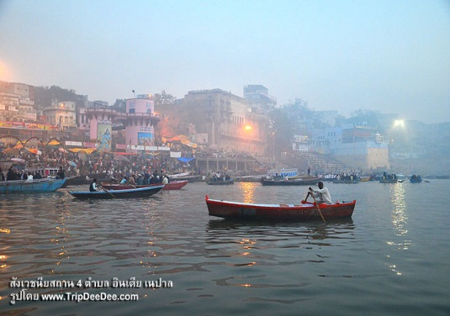เช้าตรู่ นำท่านล่องเรือชมวิถีชีวิตความเป็นอยู่ และชมพิธีกรรมอันศักดิ์สิทธิ์ในแม่น้ำคงคา สายน้ำอันศักดิ์สิทธิ์ที่หล่อเลี้ยงชาวอินเดียมาแต่โบราณกาล

จากนั้น นำท่านกลับสู่โรงแรมที่พักเพื่อรับประทานอาหารเช้า

หลังอาหาร นำท่านเดินทางสู่เมืองพุทธคยา

เที่ยง รับประทานอาหารกลางวัน

เย็น อิสระตามอัธยาศัย

ค่ำ นำท่านเข้าสู่โรงแรมที่พักในเมืองพุทธคยา ณ โรงแรมTajDarbarหรือเทียบเท่า พร้อมรับประทานอาหารค่ำ

**(ร่วมเวียนเทียนบริเวณรอบพระเจดีย์พุทธคยา ในวันมาฆบูชา)**

**วันที่หก(20) พุทธคยา – กรุงเทพมหานคร**

เช้า รับประทานอาหารเช้าภายในโรงแรม

หลังจากนั้น นำทุกท่านเดินทางสู่เมืองสนามบินเมืองพุทธคยา โดยจะมีเจ้าหน้าที่ของบริษัท... ให้บริการทำการเช็คอินและบัตรโดยสาร

10.40 น. คณะเดินทางออกจากสนามบิน เมืองพุทธคยา สู่กรุงเทพฯโดยสายการบินแอร์เอเชีย**(FD) เที่ยวบินที่ FD____ (มีบริการอาหารกลางวันบนเครื่อง)**

14.50 น. คณะเดินทางกลับถึงสนามบินดอนเมือง กรุงเทพมหานครโดยสวัสดิภาพด้วยความอิ่ม บุญและประทับใจไปนานแสนนาน.........

**🙧🙤🙧🙤🙧🙤🙧🙤🙧🙤🙧🙤🙧🙤🙧🙤**

**\*\*\*หมายเหตุ*** กำหนดการเดินทางและเวลานี้อาจเปลี่ยนแปลงได้ตามความจำเป็นและตามตารางของสายการบินที่ใช้เดินทาง(ราคาดังกล่าวข้างต้นสามารถเปลี่ยนแปลงได้ตามความเหมาะสม ทั้งนี้ขึ้นอยู่กับสภาวะค่าเงินบาทที่ไม่คงที่และกรณีสายการบินมีการเรียกเก็บค่าน้ำมันเพิ่มเติมจากราคาที่กำหนดไว้)**

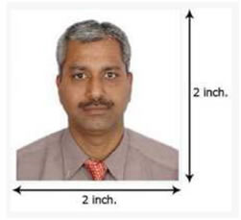**เอกสารที่ใช้ในการเดินทาง** - พาสปอร์ต มีอายุไม่น้อยกว่า 6 เดือน ในวันเดินทาง

- รูปถ่ายสี 2นิ้ว x 2 นิ้ว 2 ใบ หน้าตรง ฉากหลังสีขาวเท่านั้น

- สำเนาบัตรประชาชน และ สำเนาทะเบียนบ้าน

- พระภิกษุ มีสำเนาใบสุทธิ

**ค่าบริการนี้รวม**

1. ตั๋วเครื่องบิน ชั้นนักท่องเที่ยว เส้นทาง กรุงเทพ - พุทธคยา- กรุงเทพฯ
2. ภาษีสนามบินดอนเมืองและที่อินเดีย
3. ที่พัก และอาหารตามที่ระบุในรายการ
4. พระวิทยากรตลอดเส้นทาง
5. รถปรับอากาศ พร้อมพนักงานขับรถผู้ชำนาญเส้นทางนำเที่ยวตามรายการ
6. ค่าธรรมเนียมในการเข้าชมสถานที่ท่องเที่ยวตามที่ระบุไว้ในรายการ
7. น้ำหนักสัมภาระท่านละไม่เกิน30กิโลกรัม
8. ประกันอุบัติเหตุการเดินทาง กรณีการเสียชีวิต วงเงินท่านละ 1,000,000 บาท
9. หนังสือสวดมนต์ 1 เล่ม และผ้าปูนั่งสำหรับสวดมนต์

**อัตราตอนต้นไม่รวม**

1. ค่าธรรมเนียมในการทำหนังสือเดินทางและค่าทำใบอนุญาตกลับเข้าประเทศของคนต่างชาติหรือคนต่างด้าว

1. ค่าน้ำหนักของกระเป๋าเดินทางในกรณีที่เกินกว่าสายการบินกำหนด
2. ค่าทิปคนช่วยยกกระเป๋าตามสถานที่ต่าง ๆ
3. ค่าธรรมเนียมวีซ่า ประเทศอินเดีย และประเทศเนปาล 4,200 บาท
4. ค่าทิปคนขับรถ เด็กรถ และมัคคุเทศก์ท้องถิ่น 1,500 บาท
5. ค่าทิปหัวหน้าทัวร์ไทยแล้วแต่ความพึ่งพอใจ

**เงื่อนไขการสำรองที่นั่ง**

* จองมัดจำท่านละ15,000 บาทพร้อมหน้าพาสปอร์ตภายใน 3 วัน
* ชำระค่าทัวร์ส่วนที่เหลือจะเรียกเก็บก่อนเดินทางไม่น้อยกว่า 30 วัน

**เงื่อนไขการยกเลิก**

1. ภายใน 20 วันก่อนการเดินทางบริษัทฯ ขอสงวนสิทธิ์ในการคืนเงินค่าเดินทางทั้งหมด
2. ภายใน 30 วันก่อนการเดินทางบริษัทฯ ขอสงวนสิทธิ์ คืนเงินค่าเดินทางเพียง 50%
3. ภายใน 45 วันก่อนการเดินทางบริษัทฯ ขอสงวนสิทธิ์ ไม่คืนเงินค่ามัดจำ 15,000บาท

**เงื่อนไขต่าง ๆ**

1. บริษัทฯ ขอสงวนสิทธิ์ที่จะเปลี่ยนแปลงรายละเอียดบางประการในทัวร์นี้ เมื่อเกิดเหตุสุดวิสัยจนไม่อาจแก้ไขได้

2. บริษัทฯ ไม่รับผิดชอบค่าเสียหายในเหตุการณ์ที่เกิดจากสายการบิน เหตุการณ์ทางการเมือง และภัยธรรมชาติ ฯลฯ ที่อยู่นอกเหนือการควบคุมของทางบริษัทฯ หรือค่าใช้จ่ายเพิ่มที่เกิดขึ้นตรงหรือทางอ้อม เช่น การเจ็บป่วย การถูกทำร้าย การสูญหาย ความล่าช้า หรือจากอุบัติเหตุต่าง ๆ ทั้งนี้ บริษัทฯ จะคำนึงถึงความปลอดภัยและความสะดวกของผู้เดินทางเป็นสำคัญ

3. บริษัทฯ จะไม่รับผิดชอบในกรณีที่กองตรวจคนเข้าเมือง ห้ามผู้เดินทางเข้าประเทศ เนื่องจากมีสิ่งผิดกฎหมายหรือสิ่งของห้ามนำเข้าประเทศ เอกสารเดินทางไม่ถูกต้อง หรือความประพฤติส่อไปในทางเสื่อมเสีย หรือด้วยเหตุผลใด ๆ ก็ตามที่กองตรวจคนเข้าเมืองพิจารณาแล้ว ทางบริษัทฯ ไม่อาจคืนเงินให้ท่านได้